ВНЕУРОЧНОЕ ЗАНЯТИЕ для обучающихся 3 класса по теме:  
  
«Наша страна – Россия. – Карачаево-Черкессия наша малая Родина»  
  
**Цель занятия:**воспитывать у обучающихся ценностное отношение к нашей Родине – России, принятие идеи о действенной любви к Родине, которая проявляется в добрых делах в отношении близких, малой и большой Родины; формировать гражданскую идентичность, [воспитывать гордость за Отчизну](https://topuch.com/gorjuse-toboj-moj-kazahstan-moj-kazahstan/index.html)  
  
**Формирующиеся ценности:** патриотизм, любовь к Родине, самореализация, развитие  
  
**Оборудование:** компьютер, проектор, экран, компьютерная презентация, физическая карта России и карта Карачаево-Черкесской республики, интерактивные задания, подключение к интернету.  
  
**Рекомендуемая форма занятия:** беседа, обсуждение. Занятие предполагает также использование презентации и интерактивную игру.  
  
Ход урока:

I.  
Вступление.

Ребята, здравствуйте. Я рада вас видеть сегодня в нашем классе. Подарите друг другу свои улыбки, а я вам желаю хорошего настроения и активности не только на протяжении всего занятия, но и всей рабочей недели.  
  
II. Основная часть.

1. Сообщение темы занятия.

Сегодня мы будем говорить на очень важную для каждого из нас тему, а что это за тема, вы узнаете, отгадав загадку:  
  
Есть на Земле огромный дом под крышей голубой,  
  
Живут в нём солнце, дождь и гром, лес и морской прибой.  
  
Живут в нём птицы и цветы, весёлый звон ручья,  
  
Живёшь в том доме светлом ты и все твои друзья.  
  
(Родина.)  
И тема нашего классного часа звучит так: «Наша страна -Россия».  
  
2. Просмотр видеоролика.  
  
(Просмотр видеоролика https://razgovor.edsoo.ru/video/367/)  
  
-Вам понравился ролик?  
  
**Учитель:**Как каждый из нас понимает слово «Родина»? Давайте сегодня вместе еще раз поразмышляем о том, что значит любить свою Родину, и о том, как этому научиться. Для этого нам важно ответить на вопрос «Что мы Родиной зовём?». Это и простой, и очень сложный вопрос. Конечно, Родина для нас — это наша страна Россия. А что ещё? Хотелось бы услышать ваши ответы. *(Примерные ответы детей: «Родина – это и люди, которые живут в нашей стране, и наша семья, и то место, где мы родились, и культура страны».)*  
  
**Учитель:** Давайте послушаем текст песни «С чего начинается Родина» Вениамина Баснера на слова Михаила Матусовского. Совпадут ли наши ответы?  
  
Текст песни:  
  
С чего начинается Родина?  
  
С картинки в твоем букваре,  
  
С хороших и верных товарищей,  
  
Живущих в соседнем дворе,  
  
А может, она начинается  
  
С той песни, что пела нам мать,  
  
С того, что в [любых испытаниях](https://topuch.com/sochinenie-o-jiznennih-ispitaniyah/index.html)  
  
У нас никому не отнять.  
  
С чего начинается Родина...  
  
С заветной скамьи у ворот,  
  
С той самой березки, что во поле,  
  
Под ветром склоняясь, растет.  
  
А может, она начинается  
  
С весенней запевки скворца  
  
И с этой дороги проселочной,  
  
Которой не видно конца.  
  
С чего начинается Родина...  
  
С окошек, горящих вдали,  
  
Со старой отцовской буденовки  
  
Что где - то в шкафу мы нашли,  
  
А может, она начинается  
  
Со стука вагонных колес,  
  
И с клятвы, которую в юности  
  
Ты ей в своем сердце принес.  
  
С чего начинается Родина...  
  
Учитель: А как мы открываем для себя свою Родину? Как учимся ее  
  
любить?  
  
*(Примерные ответы детей: «Сначала мы открываем для себя очень*  
  
*маленькую частичку Родины – свою семью, потом то место, где мы живем.*  
  
*Постепенно мы понимаем, что Родина – это наша страна Россия, что это*  
  
*люди страны. Мы начинаем сначала любить маму, семью, людей, родной край,*  
  
*а потом именно и страну».)*  
  
**Учитель:** Мне было очень интересно выслушать ваши мнения.  
  
Соглашусь с вами, что человек открывает для себя Родину постепенно. Для  
  
малыша Родина – это его семья, потом он понимает, что это и то место, где он  
  
живет, его город, село, деревня, посёлок, станица. А потом он узнает, что  
  
живет в стране, [которая называется Россия](https://topuch.com/rossiya-v-mirovom-soobshestve-v2/index.html), что Родина – это страна с ее  
  
историей, культурой, великие и самые обычные люди этой страны. Именно  
  
поэтому любовь к Родине начинается с любви к маме, к семье, к людям, к  
  
природе родного края, к литературе и живописи, к прошлому и настоящему.  
  
А у кого мы можем научиться любви к нашей Родине? И как этому  
  
учиться?  
  
*(Примерные ответы детей: Мы можем поучиться у своих родителей,*  
  
*бабушек, дедушек. А еще мы можем, наверное, поучиться любви к Родине у*  
  
*тех, кто очень давно жил.)*  
  
**Учитель:**Как называется главный город нашей страны? *(Москва)*— Москва – столица нашей Родины. Мы гордимся нашей страной.  
  
Вам очень трудно сразу узнать всё о такой большой стране и для детей Родина начинается с того, что к нему ближе всего. Мы с вами говорили о нашей большой стране, о нашей Родине – России. Но у каждого человека есть место, где он родился и живет, это место называется «малая Родина». А как вы думаете, у вас есть «малая Родина»? Как она называется?  
  
-Правильно ребята, наша малая Родина – это наш аул Кызыл-Октябрь в Карачаево-Черкесской республике.  
  
**Учитель:** Ребята, я приглашаю вас сейчас отправиться в путешествие по нашему краю. В этом году нашей республике исполнилось 100 лет!  
  
**Учитель:**А сейчас, ребята, давайте поиграем в игру «Передай сердечко и скажи словечко» (дети говорят полным предложением, за что любят свой край)  
  
**Учитель:** Ребята, а вы знаете, что у каждого города нашей страны, края и области есть свои символы? Какие? *(Ответы детей: герб, флаг, гимн).*  
  
*На доске плакат с гербом Карачаево-Черкесской республики*  
  
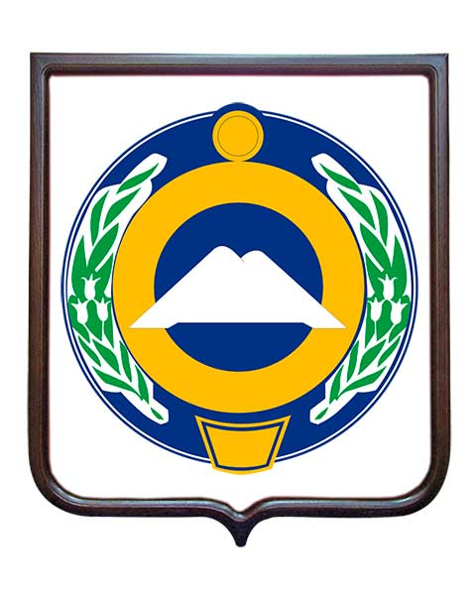  
  
**Учитель:** Посмотрите – это герб нашей республики. Что изображено на нем? Как вы думаете, почему именно? *(Ответы детей:)*  
  
**Герб Карачаево-Черкесской Республики** является государственным символом Республики

[Карачаево-Черкесия](https://dic.academic.ru/dic.nsf/ruwiki/9749). Принят Парламентом Республики [3 февраля](https://dic.academic.ru/dic.nsf/ruwiki/2833) [1994 года](https://dic.academic.ru/dic.nsf/ruwiki/1456).

Государственный [герб](https://dic.academic.ru/dic.nsf/ruwiki/4819) [Карачаево-Черкесской Республики](https://dic.academic.ru/dic.nsf/ruwiki/9749) представляет собой круглую геральдическую форму

([щит](https://dic.academic.ru/dic.nsf/ruwiki/31127)). В золотом поле поверх лазоревого (синего, голубого) шара (круга)

серебряная [гора](https://dic.academic.ru/dic.nsf/ruwiki/4815) о двух вершинах ([Эльбрус](https://dic.academic.ru/dic.nsf/ruwiki/7209)), вписанная по краям, а в

оконечности отвлеченная и вогнутая в лазури. Щит окружен лазоревым кольцом накрытым сверху серебряным безантом с золотой каймой ([Солнцем](https://dic.academic.ru/dic.nsf/ruwiki/434)), а внизу

золотой чашей (без подставки), и обрамленным по краям зелеными, окаймленными золотом ветвями [рододендрона](https://dic.academic.ru/dic.nsf/ruwiki/143002) с тремя серебряными [цветками](https://dic.academic.ru/dic.nsf/ruwiki/57621) на каждой из ветвей.

**Учитель:** Второй символ края – это флаг.  
  
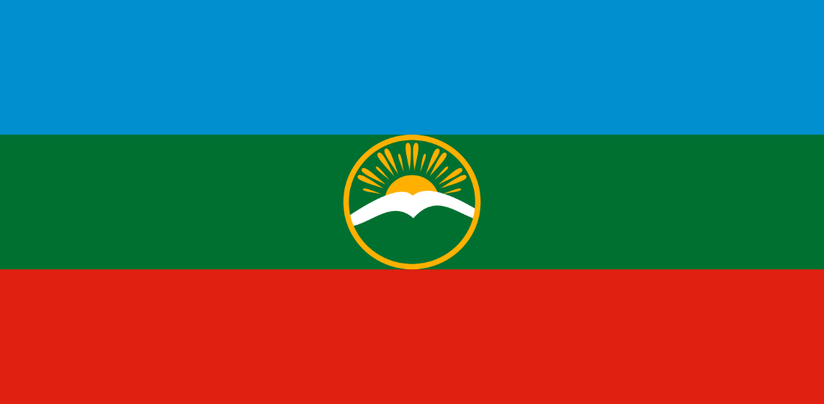  
  
Флаг Карачаево-Черкесской республики представляет собой прямой четырехугольник в соотношении сторон: длина к высоте 2:1. Флаг Карачаево-Черкесской республики образован из трех цветов, расположенных в трех горизонтальных, равных по ширине полосах: светло-синяя - сверху, зеленая - посередине, красная - снизу. В центре зеленой полосы, во всю ее ширину, расположен светлый круг (кольцо), в котором восходящее из-за гор солнце с пятью широкими сдвоенными и шестью тоники и короткими лучами. Цвета на флаге означают: Светло-синий цвет -олицетворение мира, светлых и добрых побуждений и спокойствия. Зеленый цвет - основной цвет природы, символ плодородия, богатства и созидания, цвет молодости и одновременно мудрости и сдержанности. Красный - торжественный цвет, символ теплоты и близости между народами  
  
**Учитель:** Третий символ – это гимн.  
  
**Учитель:** Может, кто-то из вас знает, что такое гимн? (*Ответы детей: Гимн – это торжественная песня.).*  
  
**Учитель:** Как вы думаете, в каких случаях он исполняется?  
  
**Дети:** Он исполняется в особо торжественных случаях, во время подъема государственного флага, во время национальных праздников, во время проведения воинских ритуалов и спортивных соревнований. При исполнении гимна любой страны люди, слушающие его, встают, мужчины снимают головные уборы. Так проявляется уважение к стране.

**Гимн Карачаево-Черкесской Республики** — один из государственных символов [Карачаево-Черкесии](https://dic.academic.ru/dic.nsf/ruwiki/9749).

Гимн установлен Законом КЧР от [9 апреля](https://dic.academic.ru/dic.nsf/ruwiki/2577) [1998 года](https://dic.academic.ru/dic.nsf/ruwiki/1459) № 410-XXII «О Государственном гимне Карачаево-Черкесской Республики».

Гимн является символом сохранения традиций национальной культуры, единства многонационального народа Карачаево-Черкесии.

|  |
| --- |
| * **Учитель:**Послушайте гимн, а кто знает, подпевайте. *Дети слушают и поют гимн .* |

**Гимн Карачаево-Черкесской Республики**

[Композитор](https://dic.academic.ru/dic.nsf/ruwiki/7682) — А. Дауров

[Поэт](https://dic.academic.ru/dic.nsf/ruwiki/12296) — Ю. Созаруков

Древней Родиной горжусь я!  
Вечен свет снегов Эльбруса  
И свята Кубани чистая струя!  
Эти степи, эти горы  
Мне — и корни и опора,  
Карачаево-Черкесия моя!

Благодарен я Отчизне  
За все годы своей жизни  
Среди братских языков, родимых лиц,  
Ты дана самой природой,  
Колыбель моих народов,  
Городов моих, аулов и станиц!

Ты — жемчужина России!  
Пусть под мирным небом синим  
Будет доброю всегда судьба твоя!  
И живи в веках, родная,  
Зла и горечи не зная,  
Карачаево-Черкесия моя!

II.  
**Рефлексия.**

**Учитель:** Вот и подошло к концу путешествие по нашей малой родине.  
  
Вам оно понравилось?  
  
-Чем для нас является Карачаево-Черкесская республика? *(Малой родиной).*  
  
-Какие символы края вы запомнили? (*Герб, Флаг, Гимн*).  
  
**Перспективный этап:**  
  
**Учитель:** Где еще можно узнать о достопримечательностях нашей республики, села?  
  
**Ответы детей:** в музеях , из рассказов бабушек и дедушек можно узнать каким край был раньше.